省课程游戏化群讨论：周边社区教育资源的利用

15/3/31～15/5/3
序号 | 问题或观点 | 群组讨论 |  | 专家解答

《游戏、儿童发展与早期教育》（P157—P158）摘录：
学校课程是另一个对于教室游戏具有“潜在”影响的因素。课程是指一所学校“学习进程”——包括学习的科目、内容和目标、教学策略、学习活动、评价方法等等。我们之所以强调“潜在”一词，是因为在这个因素里，由教师来决定课程对儿童游戏活动产生影响的大小。若教师努力将游戏与教学课程联系起来，这种影响会十分深远。如果全班一起进行一项了解社会职业的项目课程，到消防局和警察局进行实地考察，邀请政治人物和消防员走进教室，听教师朗读有关这些职业的书籍，那么接下来教师就可以布置出角色扮演和结构游戏区，鼓励儿童把学习收获表演出来。当建立起了这样的游戏——课程联系，课程就对游戏内容产生了重要影响。但是反过来，同一位教师也有可能不会对游戏区做任何调整，也不用任何其他方式建立二者之间的联系，这样一来游戏和课程完全割裂。在这种情况下，课程对于游戏内容的影响微乎其微。比如说，在参观过消防局后，儿童会得到启发进行与消防员有关的游戏，但也许没有任何可用的游戏材料，游戏也就无法进行了。

江苏省第二期幼儿园课程游戏化答辩评审会虞永平教授的反馈意见：
那么这些资源如何进入活动过程，如何把资源优势转化为经验优势？如果一个教室里空荡荡的，孩子们坐在那里听老师讲课，孩子们是不会获得太多经验的。教室里面必须有东西，但是如果教室里的东西都是买来的、结构化的，那也不适合，教室里面各种材料应该相互有机结合。所以我们接下来要研究不同年龄段到底应该有怎样的资源，这些资源怎样搭配，怎么引导孩子去活动。很多幼儿园都在讲资源建设老师很累、很辛苦，找这些资源不容易。其实资源建设不只是老师在起作用。家长也在发挥作用，社区成员也在发挥作用，甚至孩子也在发挥作用，孩子也是资源的收集者。因此资源建设的主体是多方面的，孩子既是资源的收集者，也是资源的选择者和建设者，更是资源的利用者。因此幼儿的角色是什么，他是资源的建设者，他可以去收集资源，他可以选择资源，他喜欢什么，他适合什么，他愿意干什么，他也是资源的利用者，最后由孩子去操作、去利用，这是最关键的一个环节。孩子不利用资源，经验是不可能发生的。
1 | 充分利用地方资源，收集资料，那我们是否可以这样理解，忽略购置的玩具？  ——淮安洪泽朱幼 | 这个重点应该是充分利用各类资源，并不是忽略购置玩具，而是要保证购置的玩具能与幼儿园已有资源整合，发挥最大作用。 |  | 《安吉县幼儿园发展性评价基础性指标》：  1．积极开展社会主义新农村家园社区合作共育的实践探索，积极争取社区的支持，与社区共享教育资源，为社区提供力所能及的服务。充分利用社区资源，为幼儿提供丰富的活动场所、材料及其他教育资源和条件，如创建社区亲子图书室、社区亲子体艺中心等。  2．为社区内的儿童提供健康有益的活动场所，积极开展社区内幼儿（包括0-3岁散居婴幼儿）早期教育及其家庭教育指导和咨询工作，积极向社区及全社会传播科学的幼儿教育理念，努力为幼儿成长创造良好的社会环境，使辖区内100%0—5岁儿童家长接受有效的科学育儿培训。
2 | 开展游戏了，需要很多材料，先提一个小问题：这些材料从哪里来、如何呈现？孩子在规定的时间到了后，不想结束，如何处理？在游戏中如何观察、了解孩子在哪些方面发展了呢？为此，我们就从最简单的班级玩具柜布局及材料丰富性入手，老师们、管理者们共同研究，发现我们是有改变的。 ——贡青 | 材料的来源是多方面的，师生收集、购买、废物利用、自行开发等等，不等不靠不要，靠集体智慧，全园发动（师生、家长、社区、所有工作人员）  ——南通城港张美娟 |  | 孩子的自主和创新需要时间和空间，需要氛围和鼓励，老师也一样，捆绑着双手难以形成精品力作，束缚的思想难以萌发创造的世界。创造的老师才会培养创造的儿童，才能形成创新的、有效的课程和活动。把老师们的积极性主动性调动起来，不是让老师做更多的事，而是让老师更多地关注孩子、关注环境、关注活动，关注课程的适宜性和有效性。  ——虞永平教授
3 | 关于材料收集我园是这样做的：前期取得家长认同，每周一是宝贝带材料入园，放入专门的资源室，由专人负责整理分类，教师可根据课程需要使用材料也可以根据材料生成课程。如旧挂历纸可以做纸响炮游戏.拍画片游戏.折飞机游戏，看谁承重本领大探究活动。总之都是些日常废旧材料，游戏都是贴近幼儿最近发展区的活动，就看老师用心程度。  ——一米阳光 | 我们通过评选优秀家长等系列活动调动家长积极性。家长也需要引领。我园近三分之一是来自云南、贵州、安徽等山区贫困幼儿四分之一幼儿的家庭不健全，开始时也很难。我们从容易的做起渐渐养成习惯。即使带棵菜或一些种子也是有价值的。  ——连云港江浦幼儿园 |  | 充分利用自然资源，大自然就是活教材，真好。  ——常州宝龙冯雅静
4 | 向大家请教，尤其是乡镇园和村园。农村里的稻、麦以及玉米等秸秆类材料收集到幼儿园了吗？主要用于什么呢？开展了哪些活动呢？你们觉得主要对幼儿的哪些方面有好处呢？老师们有哪些经验和感受呢？有没有哪个幼儿园在这方面总结过呢？有相关的照片或录像可以分享吗？  ——虞永平教授 | 让幼儿园说说怎么用的吧，做了哪些事，不一定就是稻麦玉米，农作物的根茎叶都可以。  ——虞永平教授  这方面没有标准答案，大家都有自己的经验，尝试了，有体会，有反思，愿意继续探索就可以了。  ——虞永平教授  稻草可以做稻草人、编草绳，草球、草棒等各种体育器械.  ——靖江教研张  分类摆放，放在区角，看看孩子们会怎样玩？教师在琢磨怎样引导和调整材料  ——张晖教授  继续努力，每年增加一些材料和活动，增加一些新的玩法和做法，就会给孩子增加一些活动新经验的机会！  ——虞永平教授 |  | 摘自《0-8岁儿童学习环境的创设》：  闭上你的眼睛，想象孩提时能引起你积极情绪的环境。 记住你在那个环境中的感觉。想象那里的声音、气味和经历。现在请用一首小诗概述这个特别的地方，或者写下一串能体现这个环境的本质的描述性词语。  在过去的几年中，我曾让数百位学生做这样的练习。在他们对最喜爱的地方的描述中，有一些共同点。这个特别的地方，通常包括探索大自然和自由选择活动中的丰富的感官体验。从某种意义上说，这是一个被学生们个性化了的庇护所。这跟你记忆中的特别环境一样吗？……这些环境是儿童将会记住的最喜爱的地方，是一个个性化的、舒适的庇护所。它富于感官体验，充满了探索、选择和自由。  ——虞永平教授
5 | 我们是一所农村幼儿园，近年来我园积极实践陈鹤琴先生倡导的“大自然、大社会都是活教材”课程论，并充分挖掘可利用的本土资源，结合园内课题《“农家乐”的实践研究》的实践研究，并因势利导，分别创设了以“绳趣、竹艺、豆乐”为主线的大、中、小班特色游戏区，现呈现一、二望指教!  ——邗江酒甸幼儿园 | 绳编，可以提供很多种绳子。例如：麻绳、草绳、棉绳、布绳、纸绳、化纤绳……在编织的过程中幼儿获得感知，了解各种绳子特点、性能。编织过程就是幼儿自主学习的过程，在这过程中，他们学会思考，学会如何解决问题。至于幼儿到底能编出什么“作品”我觉得不是主要的。  ——连云港精勤张  建设成效分享：  http://cg.61tree.org/Item/4703.aspx课程游戏化项目园----南通市城港幼儿园开放活动圆满成功。  ——南通城港张美娟 |  | 专家们提出：城港幼儿园“幼儿园生态式区域活动项目的建设”是个好项目，以生态学思想为指导，将幼儿园各区域活动之间、幼儿之间、班级之间以及区域活动与集体活动、家庭、社区之间形成平等、互补、互动、互利与互生的关系，促使儿童的经验更富有生动性、完整性与完满性。城港幼儿园提供的环境春意黯然、琳琅满目；提供的区域活动现场很丰满，游戏氛围浓厚，游戏中的儿童是愉悦的、自由的、专注的、言语的；城港幼儿园的老师们富有创造性，精神面貌活力向上。同时，他们也勉励全区所有幼儿园参与到课程游戏化的研究中来，要细心地从孩子的行为里发现经验，发现创造，发现合作，发现期待和需要，一日活动皆课程，幼儿园的课程要充满游戏精神。  ——南通陈爱萍
6 | 今天的“建设园”动态汇报为扬中新坝镇中心幼儿园，自成为江苏省“课程游戏化”项目实施园以来，在各位领导以及省市专家团队的指引下，围绕“利用乡土资源拓展游戏空间”展开了尝试与探究。  首先，在户外游戏空间的拓展方面，坚持不错过空间的“每个角落”，除利用楼道间空地做成攀援区、组合器械区、木质钻爬平衡区、玩球区、投掷区、饲养角、种植区、大型积木户外建构区、帐篷角色区外，幼儿园还想方设法，将废旧车库改“木工体验坊”、狭长墙角成“水吧”、种植饲养伴“农家”、小型场地来“野战”、沙水相依配“涂鸦”、跑道链接“交通枢纽”，小墙角处“树根的联想”、“花鸟园”、“小景点缀”、“幼儿作品展示”等力求让每个空间都焕发生命力，给孩子无声的熏陶与感染，延展孩子同龄或混龄能够随时互动游戏的“生活场”。  其次，在室内游戏空间的优化方面，坚持不放过孩子的“每个需要”，合理利用幼儿园老教学楼和临时食堂腾出后的小游戏室以及各专用室，打造满足儿童各种兴趣的工作坊，大胆使用农村特有的本地资源，我们逐步开辟了玩沙坊、石头坊、纸艺坊、翠竹坊、芦柳坊、秸秆坊、小厨房、表演坊、聪明屋等，拓展全园幼儿小组个别化学习、幼儿同龄或混龄互动游戏的“实习场”。  在《指南》引领下，我园努力践行“一沙一世界——每个孩子都很重要”的办园理念，即努力充分尊重每个幼儿发展的整体性、个体差异性、不同的学习方式和学习品质，突出幼儿学习的主体性，珍视游戏的价值，最大限度地给予每个幼儿直接感知、实际操作和亲身体验获得经验的机会。后续，我们还将根据孩子的需求不断丰富、更新各资源游戏区包括有效利用园外农村特有的活动资源（如新坝周边的船、桥、渔、渡江战役馆等），在材料区、工具区、作品展示区、经验建构主题脉络展开等方面进一步探究。  ——扬中新幼王海英
7 | 安吉的田园风情令我们神往。但是身处主城区，我们的老小区幼儿园多狭小陈旧，新建幼儿园则在钢筋水泥的包围下。我们无法模仿孟母三迁，只有适应环境。一方面发挥城市资源的作用，繁荣的文化和社会生活有利于丰富孩子的经验，开阔孩子的眼界；一方面可以对环境作适宜性改造，调整一些软硬质地面或进行立体利用,建一片小树林可以捉迷藏、阅读或谈天说地，垒一片小土坡可以攀爬或晒哂冬日暖阳,有个小菜园丶小鱼塘可以感受劳动的成果和自然的馈赠,这该有多好！人是必须保持与自然的互动的。  ——崇川教体局
8 | 近期我园开展了“趣味玩泥”活动，各年龄班的孩子在亲近泥巴的过程中，表现出了同样的兴奋和快乐。小班的宝宝们围绕“泥土里的发现”在干土与湿土里寻找泥土里的东西（孩子们发现了泥土里藏着草根、蜗牛、蚯蚓……泥土的温度不一样，上面是热的，下面是冰凉的）；中班幼儿围绕泥土的特性进行探究，他们用不同小工具将干泥土粉碎，用筛子将大小泥土分离，还用手抓泥土，用脚去踩厚度不一样的湿泥土，感受湿泥土的黏性和弹性。大班幼儿大胆探索和泥、掏泥、抹泥、摔泥、捏泥，在玩泥的过程中，幼儿没有压力，在与教师和同伴合作玩的过程中，始终保持着很高的自由度和起初的学习热情，无论是在田埂边的玩泥还是在活动场、种植园的玩泥，我们的教师和孩子充分体验了乡土资源的魅力。  ——宝应夏集中心园 | 利用身边的自然资源开展玩泥活动，帮助幼儿积累玩泥直接经验和感性认识，非常好。建议多提供一些适宜的工具，支持幼儿在玩泥中探索并感知泥土的特性，不一定按老师提出小、中、大班不一样要求进行，让孩子在无拘无束中，自然而然地获得泥土的特性，（小班幼儿在玩中也可能感受到泥土的黏性和弹性）达到自然的伟力与孩子的生命力彼此交融的理想境界。个人观点，不一定正确。  ——宿迁宿城机幼尤  快乐首先是建立在健康基础上的，在玩泥活动中，教师们一定是要给幼儿提供安全卫生的玩泥环境。但是我们不能因为泥巴本身是脏的，就顾虑重重，畏手畏脚，更不能跟随家长的想法，简单理解玩泥。这里的种种玩泥，是充满趣味性的探索和发现的。记得我们从小就在农村，经常和泥土打交道，世世代代的农人也是如此，我们的健康又受多大影响了？没有经历哪来成长？  ——宝应夏集中心园  我的想法是选择适合本园孩子及本地实际情况的游戏，不是说玩泥好大家都去玩泥，玩沙、玩水、玩土、玩树叶等等都是孩子亲自然的活动。  ——徐州市教育局  农村有农村幼儿园适宜的游戏与活动，城区有城区幼儿园的活动，只要有利于孩子发展就可以。  就像安吉的竹子游戏，我们很多地区不一定适用或模仿一样。  ——徐州市教育局  最适合的才是最好的！兴趣是玩出来的。  ——宝应夏集中心园  我们幼儿园的泥土挖来以后，加水搅拌后，用纱布进行过滤，去掉石子、枯枝等大的杂物，再在太阳下晒干，经过这样几道工序处理过，再投放到区域给孩子们玩，应该是比较干净的。这是我们当地民间泥塑大师教我们的。  ——宿迁附小幼儿园  课程游戏化的过程中，“适宜性”很重要，要根据本园的周围环境、地域、教师以及家长的水平，我认为只要理念转变，在原有水平上持续不断提高，孩子喜欢、感兴趣，且能得到发展就行！不能老是模仿别人。  ——新沂北沟一幼  “基于自然”诚然是游戏的一种取向,但是不一定是＂纯自然＂一尤其考虑到当下的安全卫生问题，而是筛选优化的自然环境。李吉林老师的情境教育,其情境也是指＂优化的情境＂。优化情境，也是教育的职责所在。  ——南通崇川教体局  假如真的要开展玩泥巴的活动，建议可以使用建筑工地上深挖的黄泥巴(这样的泥巴污染少，相对来说比较清洁，而且还具有一定的粘性，在使用之前能放在太阳底下晒几天，起到消毒的作用。可以放在容积比较大的容器中，也可以放在玩水池（不玩水的时候）中，放大幼儿活动，放开孩子手脚，还可以提供一定的工具（如铲子等等），挖掘玩泥巴更大的价值。  孩子的喜欢和兴趣在于我们提供的材料，孩子更喜欢能变化、能进行不同创意的材料。  ——无锡玉祁孙红  孩子会很喜欢橡皮泥或软陶等材料，但未必都喜欢真正的泥巴一陶土除外。记得《爸爸去哪儿》中的＂姐姐＂站在烂泥里嚎啕大哭吗？我们也要尊重孩子的选择。显然玩沙接受程度高。  ——南通崇川教体局  如果一个人发自内心的不喜欢泥土，他至少不能欣赏人类历史上众多与土地有关的文学作品和艺术作品，那里埋藏有人类深沉的感情。无论一个人是否喜欢泥土，他永远不能否认人对于土地的无限依赖，土壤孕育了无限的生命。我们接触泥土，不仅仅是嬉戏，还是寻找和发现，寻找生命的源头，发现自然的神奇。谁能解释从“不卫生”的泥土中，为什么能生长出洁净的万事万物？——殷雅竹  我们每个班级都成立家长委员会，家委会成员由活动能力强，乐意为孩子服务的家长担任，其中组织能力最强的为班级家委会主任，班级家委会主任又是幼儿园家委会成员，幼儿园每个外出大活动都要在家委会上与家长商量，活动定下来以后，他们在和班级老师商量落实，我们的春游、秋收、远足都是家长和老师一起策划、组织、实施，家长也是活动的主人，他们知道活动对孩子的意义，就会支持的。  ——宿迁宿城机幼尤  孩子的兴趣在地域和年代上是无界限的，无论是城里的还是农村的。记得我小时后是就在农村长大的，干泥巴、湿泥巴，都是玩的不亦乐乎，快乐的记忆伴随整个童年。女儿是在城里长大的，3岁，一样是对泥巴充满热情，变着法子在这个被水泥和人工绿化的世界中亲近着泥巴。孩子对富有变化的东西兴趣是无穷的，我们能做的就是尽可能的为她们提供环境，材料，其他的越放手越好。  ——涟水教育局郑霞  大自然是孩子天然的课堂，我们尽可能创造条件，让孩子走进自然，接触自然，认识自然。  ——宿迁宿城机幼尤  “玩泥巴，”在幼儿园中是一种简便、经济、趣味性极强的艺术活动，不仅使孩子们在自由自在的游戏中去创作，去感受美，去感受泥巴的独特魅力，还激发幼儿对祖国传统民间艺术文化的兴趣，弘扬我们中国悠久的历史文化。幼儿喜欢玩泥巴，对玩泥有着浓厚的兴趣， 让泥巴在孩子们手中通俗可变、多变，贴近孩子们日常生活，贴近大自然，让孩子在游戏中掌握揉团、捏扁、压平、粘合的制作技能，让孩子在玩泥巴中去体验获得成功的快乐，让幼儿在活动中感受到传统的艺术美，从而受到美的熏陶和教育，从中发展了孩子的想象力、创造力、动手操作的能力，促进每个幼儿健康活泼成长，让幼儿在玩泥巴中真正的寻求到属于自己的快乐！因此，幼儿的泥塑活动成为幼儿园艺术教育中的一个重要组成部分，是值得我们来探究的。我们幼儿园地处农村，玩泥巴活动正在开展中。  ——高墟中心园  学游泳，光靠讲，不亲自练习是不会游的，孩子只有在自然中才能真正地释放天性，获得健康成长。  ——宿迁宿城机幼尤  我们这边的新城家园幼儿园地处骆马湖，周边有丰富的黄泥（具有粘土）资源，幼儿园玩泥活动搞得有生有色，平时她们组织热心的家长助教们参与孩子的玩泥活动，让家长和孩子一起开心、投入地制作泥塑作品，亲身感受活动的有趣，家长们非常支持，参与非常踊跃！我们机关幼儿园充分利用家长资源，共同组织孩子走进农村、走到田间，开展收花生、挖山芋等生活实践活动，同样得到了广大家长的大力支持，有效地拓展了课程内容与资源。  ——宿迁冯鑫  我觉得不管是城市或者乡村都应该让小朋友了解乡土气息，因为它们都是大自然的。  ——沭阳高墟罗淑珍  孩子的喜好和选择是可以引导的，特别是对于有价值的东西。尊重儿童并不等于放任。  ——殷雅竹  大自然不等于是乡土气息吧。我们不能认为要亲近大自然就必须走进乡村吧。对于幼儿而言，亲近自然，其实最好的就是对于季节变换的感受  ——盐城唐超  就事论事地说，供孩子游戏的泥土必须经过仔细的处理，杜绝重金属、寄生虫等有害物质.  ——南通崇川教体局  没有孩子不爱大自然、不爱花草鱼虫的。  记得小时候我们最爱玩的一个“摔泥巴”游戏，常常在夏天的树底下玩一个下午而乐此不疲。  玩法就是：两个人把泥巴做成“锅状”，一个人摔，摔破了，对方要给你泥补上那个漏洞，然后对方再来摔，另外一个人来补。也可以多人玩。  简单的游戏却让我们不停探索技巧，如怎样能让“锅”摔坏一个大洞，能得到对方更多的泥来补洞，技巧就要把“锅”做得周围厚，“锅底”薄。摔的时候也要讲究力度和角度。  材料只是泥巴，规则也只是“补洞”，但小伙伴们玩得非常投入，现在的孩子在游戏中缺少了足够的时间。  虞教授说幼儿园的游戏要充满游戏精神，应是自由、自主、创造、愉悦，审视我们目前的游戏水平，自由、自主还是不够。  就像我们小的时候，可以放松、自由在那里玩一个下午而不需要成人的干涉，现在我们班级游戏目标性太强，教师干预越多，孩子游戏的自由、自主和愉悦性越少。  ——宿迁机幼吕英  因此，我们要给予幼儿充分的自主，让幼儿去探索、发现，在此过程中培养幼儿良好的学习品质。不能束缚住幼儿的手脚，要让幼儿与自然充分接触，促进幼儿在大自然、大社会中获取各种直接经验。  所以才会让我们不要设定游戏目标，而是让我们自己去发现游戏中的目标。  ——沭阳高墟罗淑珍  是的！合理利用资源，提供适合的材料，为幼儿的主动活动提供支持。这就是教师专业能力的体现。  ——徐州鼓楼实幼孙
9 | 树林里，我们的发现——生成活动之寻找昆虫：  http://www.ajedu.com/Article_Show.asp?ArticleID=102494  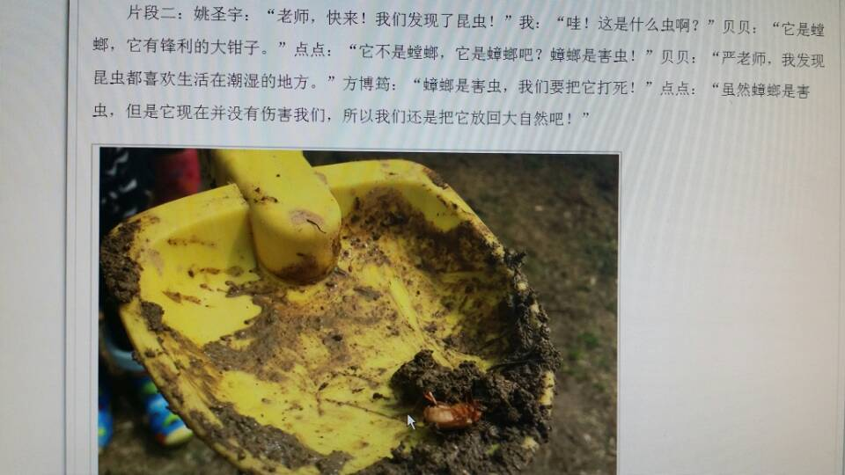  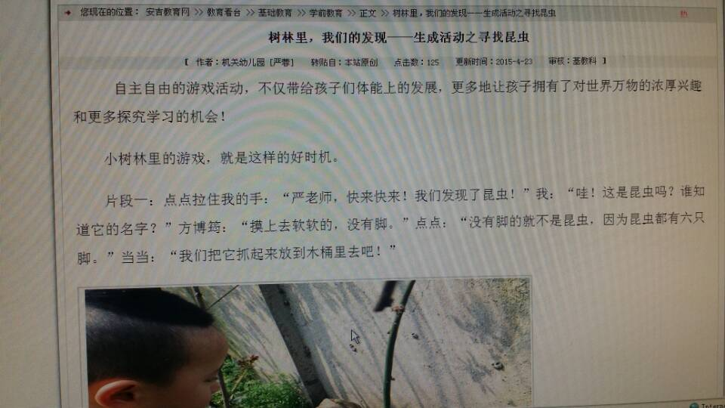  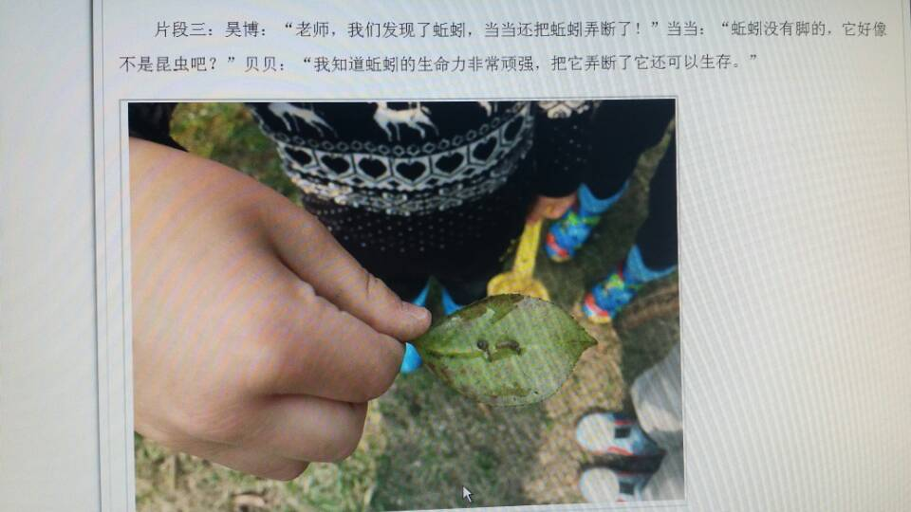  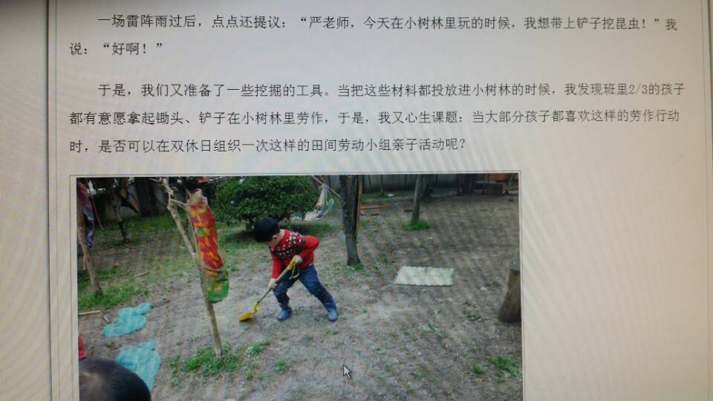  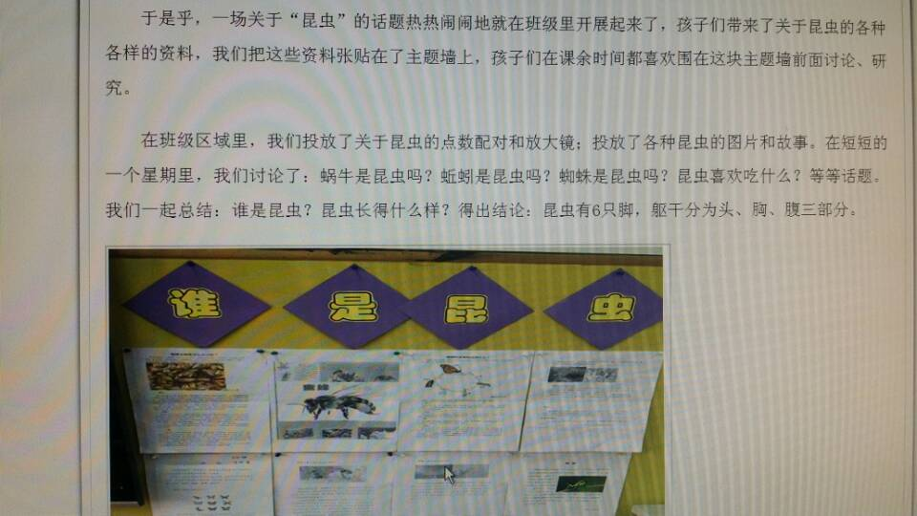  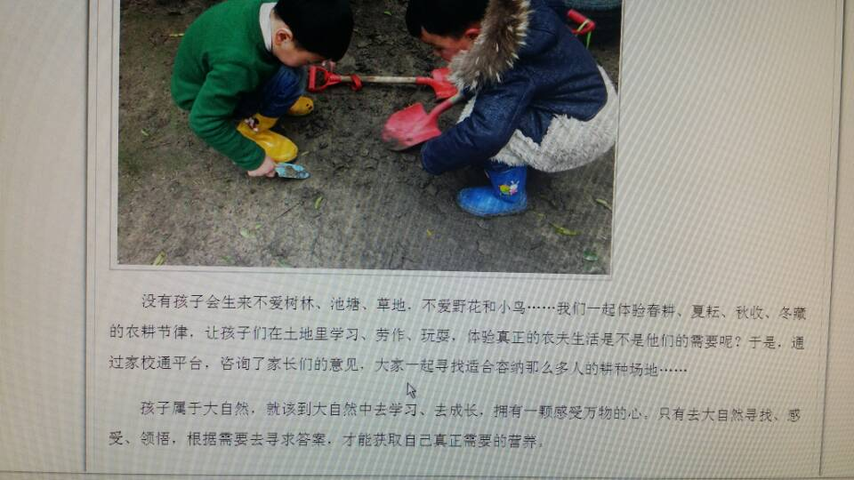  ——安吉程  我们大班在“人们是怎样工作”这个主题活动中，参观菜市场。  在菜场里，孩子了解菜品名称、询问菜价，特别了以与他人交流，表现的特别积极主动。令我们感动的还有菜场里的商贩，他们特别友善，特别乐意和孩子们交流，介绍了许多我们老师也讲不清的知识。  因为我园由于拆迁重建，这学期迁到一个小区内的幼儿园过渡。正好幼儿园旁边就有一个超大的菜市场，步行五分钟。这么好的资源，当然不能放过啦！  我们事先与菜市场管理人员联系，有保安人员、社区片警，再加上我们每班两教一保，三个大班此次出行，动静不小。  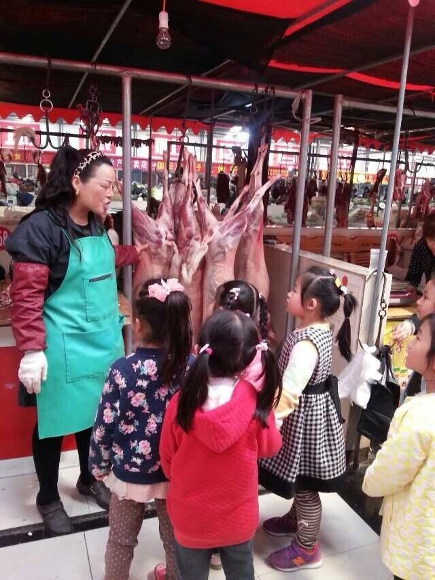  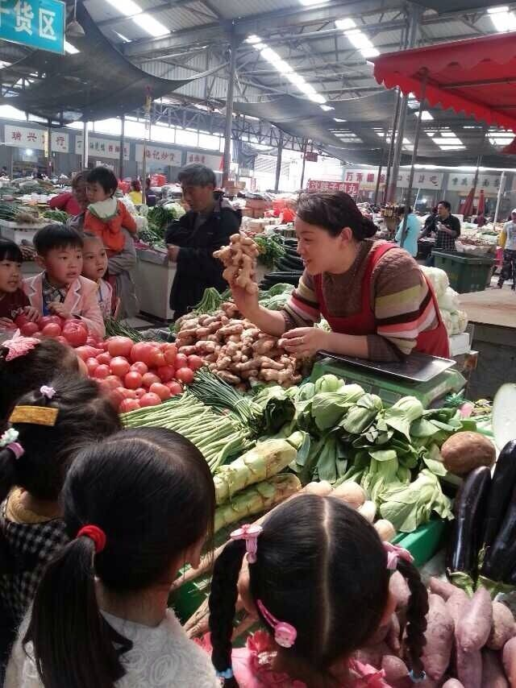  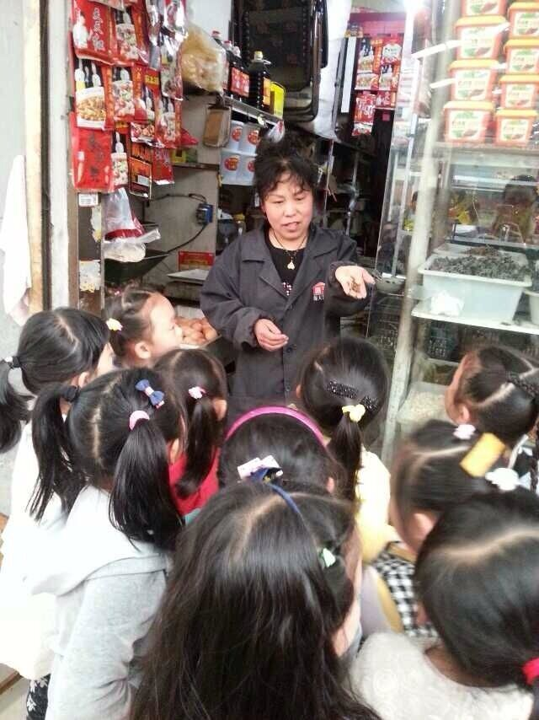  ——徐州鼓楼实幼孙 | 感受到这位老师顺应孩子的兴趣和需要，不断给予孩子支持。  ——宿迁机幼吕  自由、自主、开放、生态，真正生活化、游戏化！  ——宿迁冯鑫  弱化了形式上的教育，追求的是教师与孩子的自然生活与成长。  ——徐州鼓楼实幼孙  孩子的天性就是玩。在这样一个自然的环境下幼儿怎么可能不去探索、发现呢。  ——沭阳高墟罗淑珍  我们幼儿园本周也组织孩子们开展了一次户外的春游活动，在自然的环境中孩子们玩得真的是很放松、很自由、很快乐。  ——大丰市幼儿园  其实小朋友对这些活动是最感兴趣的，既是幼儿获得直接经验的途径，也是幼儿感知和欣赏生活中形形色色的工作的机会。  ——沭阳高墟罗淑珍  孩子们在实地参观的过程中能获得更多的、直接的生活经验呢！  ——大丰市幼儿园  让孩子们的活动从狭小单调的教室空间中走出来， 让大自然、大社会成为我们生动的活动现场，让孩子们的学习、体验更加直观化、生活化。  ——宿迁冯鑫  幼儿园旁边的农田演绎着四季的更替，春天盛开的紫云英、飞舞的蜜蜂、夏天麦浪滚滚，秋天金灿灿的稻穗，田埂边上的小草小花都是孩子们亲密的伙伴，就连跨过小沟的游戏都是在田边进行的。  ——无锡玉祁孙红  让家长带领幼儿走进自然，走进社会有更大的便利，在这样的过程中让幼儿能够获取更多的体验。在幼儿园组织集体活动有其局限性，家长的参与能够补充幼儿园开展活动的不足。  ——兴化新城幼儿园  我们组织孩子到附近的博物馆参观，很好利用社区的教育资源，孩子们非常好奇、兴奋，在参观过程中，了解了很多有趣的知识。  ——宿迁附小幼儿园 |  | 个人觉得这类活动以家长带领为宜，幼儿园组织这类活动，幼儿多，教师少，应有相当部分幼儿未必能从此活动中获得发展。如家长带着去则可一对一的进行交流，可以很好的实现教师设计此活动的意图。  ——盐城唐超  但家长缺少专业的教育意识和指导能力，建议幼儿园组织参观、实践活动可以邀请有时间的家长志愿者参与，协助老师共同做好组织工作。  ——宿迁冯鑫  幼儿园可以组织集体外出参观活动，但是要注意选择能够充分发挥幼儿园自身作用的集体外出活动，至于能够由家庭承担的如何去超市、菜场之类的活动就交由家庭来承担即可，幼儿园只要做好家长的指导工作即可。  也就是说，我们需要组织幼儿园走出幼儿园，但是走出幼儿园，应该是走向何处、怎么走，在走出的过程中，幼儿教师应该发挥什么样的独特作用。只有回答这些问题，才能保证活动的教育意义，  ——盐城唐超  我们也会经常开展这样的活动，社区活动是幼儿园教育的重要组成部分，充分利用周边教育资源，有效、灵活地实现教育目标，拓展幼儿的学习、生活范围，带领幼儿走进社区，参与社区活动，从而引导幼儿关心身边的事情，关心社区生活，获得更多的社会经验。  ——阜宁学前办
10 | 大丰市利用地方教育资源实施园本课程游戏化建设：  1．人文资源：大丰市地处黄海之滨，独特的地理位置和历史发展造就了湿地文化、盐文化、麋鹿文化、水浒文化等地方文化资源，对于幼儿园教育来说具有丰富的课程资源和重要的开发价值。  2．自然资源：利用农村特有的动物、植物、田野、农作物、自然现象等资源，让幼儿劳动、观察、游戏、探索，充分享受大自然带来的无限乐趣。  3．旅游资源：大丰作为国家卫生城市、国家生态文明城市，近几年旅游行业发展迅速，涌现出麋鹿生态保护区、大丰港海洋科技馆、大熊猫乐园、丹顶鹤珍禽园、荷兰花海、大丰上海知青农场等一大批旅游景点。  4．民间游戏资源：抓石子、跳皮筋、滚铁环，转轱辘、跳房子、跳橡皮筋等民间小游戏以其简单、易操作的特点，也可以在幼儿的一日生活中发挥教育、娱乐功能。  就是这么多的资源如何整合利用？特别是小班，有好多的活动不好开展。  ——大丰市幼儿园 | 幼儿园要分析园所周边的可用资源，近距离的社会实践  ——宿迁实幼潘红  我们是农村幼儿园，南京又是出了名的爱吃野菜，所以清明节的时候，我们幼儿园就开展一系列围绕野菜的活动——识野菜、挖野菜、做野菜、尝野菜，幼儿亲身体验，家长也参与其中，感觉幼儿非常感兴趣。  ——南京西善花苑幼  是的，荷兰花海可以让孩子感受大自然中的美丽 认识各种花卉植物 了解异国风情 通过“麋鹿”主题活动可以认识家乡身边独有的珍稀动物 建立和动物的感情和爱家乡的情感  ——大丰学前办  我园最近发动老师到社区调查幼儿园方圆1.5公里内的资源，有工厂，大棚，养殖场，学校，超市等资源，发现工厂里有许多资源可以利用，彩色纸筒，纸板，布条等是应有尽有。在调查过程中，我们还让老师对这些资源进行教育价值的分析，很有收获。  ——海安县南莫园  我们也是，可将其汇成地图样式，便于有计划开展活动，真正将周边的资源利用起来  ——宿迁实幼潘红  现在网络信息发达，可利用资源很多，我们要选择适合孩子的，与他们生活经验密切关联的资源，挖掘潜在的教育价值，不论是何种资源，适宜的才是最好的。  ——宿迁附小幼儿园  要根据不同年龄段的孩子发展的特点制定活动目标 选择活动内容。身边的有教育意义的资源如果不能合理充分利用 或者视而不见 真的是有点可惜  ——大丰学前办  原晋霞教授在上次南京的培训会上，给我们讲的资源库建设，让我们感到，调查、分析周围自然、社会中的资源的必要性。不仅要善于发现，还要善于利用。  ——宿迁附小幼儿园  张雪门课程设计的考察的其中之一标准就是：是否合乎儿童的经验及其身心？我想周边资源的有效利用很贴近幼儿的生活经验，资源可以有自然资源、人文资源。  ——宿迁机幼吕英  有的时候教师自身的资源也可以合理利用，包括教师家属。  ——南京西善花苑幼  对，资源包括人和物。  ——海安县南莫园  还有社会资源也可以有效利用，如社区里常常会围绕国庆节、中秋节、重阳节等开展一些活动和环境布置，幼儿园可以抓住这一教育资源，加以利用，老师们在利用社区资源时，我感觉对资源的筛选同时赋予一定的课程形态和目标是个难点  ——宿迁机幼吕英 |  | 资源的整合利用，是由培养目标确定的，即要解决培养幼儿哪些方面的素质，在确定培养目标的基础上，再考虑以什么样的方式来培养，然后再对这些资源进行选择与整合，并设计相关活动。无论是人文资源，自然资源还是旅游资源，只有挖掘出其独有的教育意义，才能将其转化为教育资源，不然这些资源对于幼儿园来说就无意义可言。  发现资源是第一步，第二步是挖掘资源所具有的教育意义，第三步是将资源与幼儿园的教育活动进行整合，第四步是设计编排活动，第五步是对组织开展活动，第六步是对活动的效果进行评价，第七步是对活动进行进一步的改进完善。  ——盐城唐超  不能仅仅停留在发现资源上，然后就是简单的利用资源，而忽略这个资源是否有教育意义，是否与幼儿园的活动有关联。  ——盐城唐超  我们滨湖区要求幼儿园制定三年“园本发展规划书”，其中有一块内容就是“社区概况及特征”，每个幼儿园针对幼儿园周边的社区概况和社区特征进行分析，在此基础上制订“社区课程资源统计分析表”，包括“社区资源名称”、“社区资源优势概述”、“适宜使用的社区课程资源”。 每个学期园部、年级组、班级根据实际情况，合理选择，有效整合。让可利用的社区资源为教育教学服务，为孩子的成长服务。  ——无锡育红  我园做过“十五”课题《幼儿园对社区资源开发与利用的研究》，主要从三个途径——环境资源、人员资源、文化资源进行了开发、利用的研究。  环境资源主要指社区内能服务于教学，被教学活动所利用的资源，开展一些“环境教育”、“社会实践活动”等教学内容。  人员资源指家长及社区内的各类人员，如：警察、医务人员、售货员、美容师、建筑师等，请他们来园助教，参与开展幼儿创造性游戏活动等。家长、社区群众有着不同的职业，这些职业都能丰富和深化教育内容，让这些人员资源走进课堂参与活动。根据调查的情况，制定“家长助教”计划，即每个班每个月由一位家长进行助教，请社区内的文艺工作者及其他人员来园参与活动。  文化资源指社区中悠久的历史文化等资源，在调查社区内文化资源时我们发现社区内艺术文化、饮食文化有一定的利用价值，社区内有社区文艺服务队、老年舞蹈队和合唱团，饮食方面有人们爱吃的烙馍、馓子、蒸菜，特产有山查糕、绿豆饼、云片糕等。  针对这种现状我们制定了以下目标：  ①让幼儿了解社区内的艺术文化,带领幼儿参观社区服务中心,邀请社区老年舞蹈队来幼儿园演出。  ②带领幼儿参观社区内饮食一条街，让幼儿了解小吃的种类、特点及做法，增进幼儿对家乡土特产的了解，萌发幼儿热爱家乡的情感。  ③引导幼儿根据参观的内容，开展丰富的主题活动和游戏活动，培养幼儿的语言表达能力、动手能力、想象力、创造力等各种能力。  ——徐州下淀园孔苒  大班的主题活动《人们怎样工作》我们邀请了不同职业的家长来到幼儿园参与到课堂中来。石颜铭小朋友的爸爸是一名建筑师，我们请他给孩子们上了《小小建筑师》一课，孩子们拿起了锤子、钉子、铲子、等劳动工具和他一起造“楼房”，非常投入，异常兴奋，既完成了教学目标，又体验了劳动的快乐。此外他还给我们带来了自拍的“工人造楼房”的录像，孩子们看到工人叔叔在骄阳似火、寒冬腊月的天气里劳动的景象都被深深地感动了。周雨秋的妈妈是一名医生，她的现身说法使孩子们知道了到医院怎样看病，在她的引导下孩子们对“娃娃医院”这个游戏情有独钟，每次玩这个游戏时都抢着当“医生”那神态那动作简直就是个医生。王雨晨小朋友的叔叔还带着小朋友到社区的邮局进行参观、访问，给小朋友讲解了邮政工作的重要性、邮票的用途等，小朋友通过参观回来后开展了“邮局”的游戏活动。家长走进课堂使活动更亲切、更丰富、更具情感性和感染力，既使资源得到充分利用又加强了家园联系，稳固了家园合作的桥梁。  ——徐州下淀园孔苒
11 | 往往老师们能够发现很多资源，如何筛选？如何取舍？如何将隐性的教育价值转化为显性的幼儿园课程组成部分呢？  ——海安县南莫园&宿迁机幼吕英 | 根据教育目标来筛选，根据幼儿发展的身心特点来编排设计活动。  ——盐城唐超  针对身边的资源，幼儿园可发动教师、幼儿、家长等广泛的搜集、整理和分类，形成“乡土资源包”，内容可涵盖家乡风景名胜图片、家乡名人录像资料、家乡特色小吃、家乡特产、蔬果养殖基地、幼儿园周边设施等等，并对其分布的区域以图表的方式加以直观的呈现、汇总，整理出孩子们可以去实地观察、动手劳动的场所，绘制成一个融风景名胜、养殖场、革命胜地等为一体的实地浏览区域分布地图。同时，家庭是幼儿园重要的合作伙伴。为了更好地挖掘出适合孩子们的资源，我们还可面向广大家长进行了资源问卷调查活动，整理出很多有价值的资源内容，通过调查掌握孩子们对家乡的了解情况，也让家长了解资源的利用价值，从而对幼儿园的活动给予支持。  ——宿迁实幼潘红
12 | 最近教师走访身边的工厂，带回几十个色彩艳丽、宽窄不同的彩色纸筒，放在幼儿园的大厅，大家第一眼看到它都觉得纸筒很漂亮，可以装饰成花瓶，玩数学类游戏等等，可是观察了两天，老师孩子无人问津，纸筒还是躺在那里。  发现资源、筛选资源，教师的主动性、积极性如何调动？  ——南通海安南莫  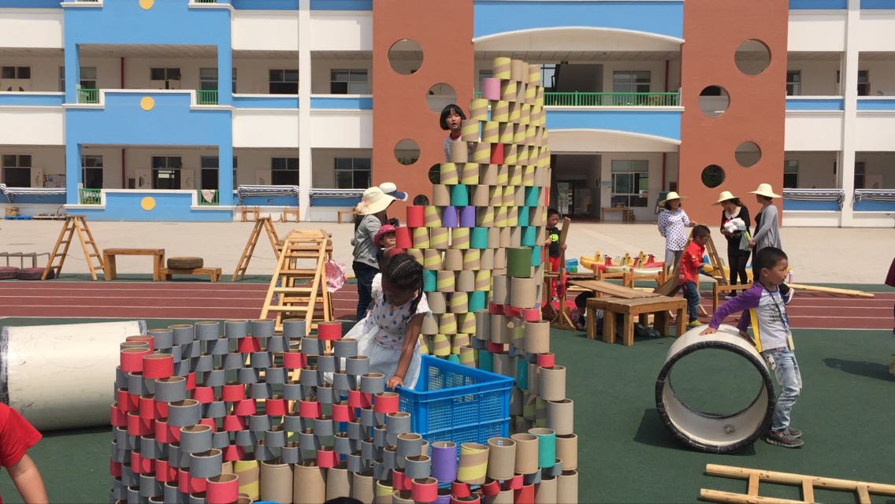  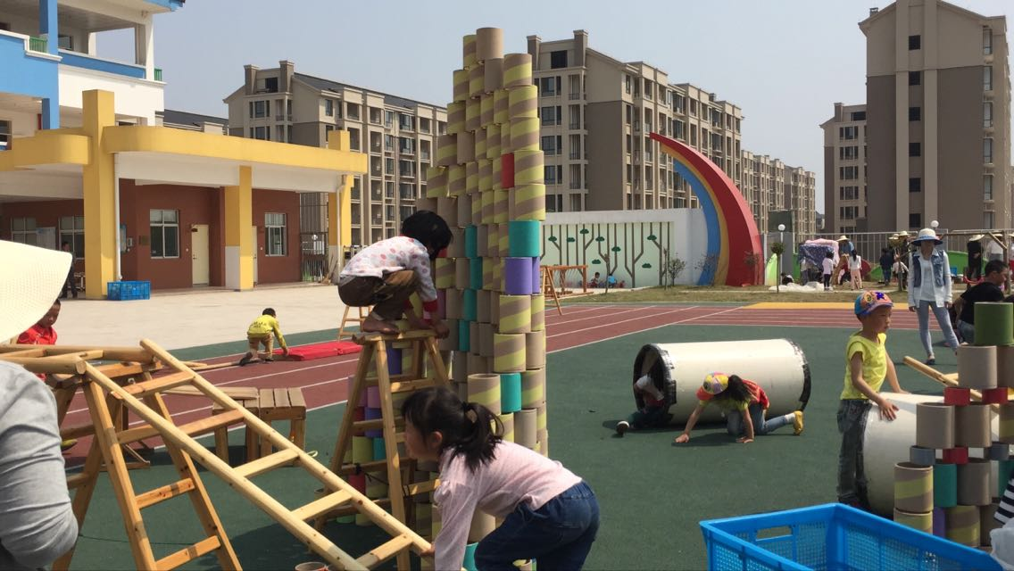  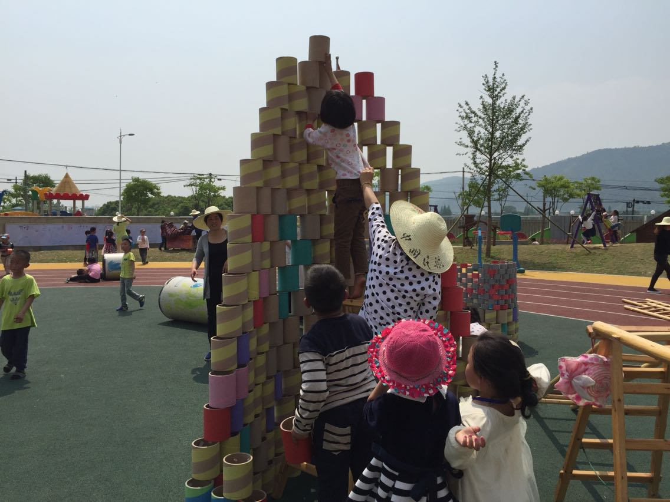  纸筒是非常好的游戏材料  ——安吉程 | 彩色纸筒有很多富有创意的玩法，可选择不同粗细的纸筒，分割成不同长短，作为建构活动的材料，供孩子进行创意建构活动，还可以涂不同颜色的底漆，供孩子美术区中进行创意装饰画活动，或直接在纸筒上裹上铅画纸，供孩子进行线描画等等。对于纸筒放在走廊上无人问津现象，教师可以先将纸筒加工一下让孩子玩起来，让大家感受一下，相信会引发大家活动兴趣的  ——宿迁冯鑫  今天中午我就组织教师围绕“纸筒的教育价值大碰撞”的话题进行研讨，拓宽思路激发兴趣。并把纸筒投放到给孩子，让孩子自主去玩，先观察观察孩子会怎么玩，在此基础上再进行深入研究。  ——南通海安南莫  操场上提供了好多的梯子，看出来这个幼儿园的户外游戏真的是具有挑战性的，打破了现有的安全第一，游戏第二的常规。值得我们学习的是要相信孩子，他们一定可以！  ——洪泽万集幼儿园 | 大家是指谁？教师还是幼儿，或者包含师幼。其次，简单的放在大厅，没有人知道其意图，第三，彩色纸筒是现实状态，要考虑赋予如何其想象的性质，激发幼儿的兴趣。  首先是专业成长的乐趣以及专业自尊的获得；其次是通过评比活动等平台的搭建，获得专业成长的机会；第三，给予必要的物质激励，在民办园尤其要重视教师积极性的调动与保护。  ——盐城唐超  感谢程科长提供宝贵的活动实例。在游戏的现场，惧怕、为难和固步的往往是成人，充分活动经常成为奢谈，这个案例让我们看到了幼儿如何面对挑战，如何闯入最近发展区，如何感受新经验，也折射了教师的鹰架，这种活动一定不是个例，是特定文化中产生的经常性行为。所以，要努力形成一种鼓励游戏、欣赏游戏、服务游戏、观察游戏并合理指导游戏的课程文化。  ——虞永平教授
13 | 课程资源收集表（家庭）  课程资源收集表（街道）  课程资源收集表（地图）  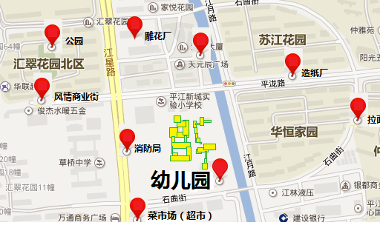  课程资源调查表（农村）  ——虞永平教授
  幼儿姓名 | 共同生活成人 | 单位 | 职业 | 爱好 | 联系方式
  孙子涵 | 孙伯年（爷爷） | 省美术研究院 | 画家 | 吹小提琴、工艺编制 | 138XXXX7834
  孙子涵 | 孙策成（爸爸）
  孙子涵 | 张慧美（妈妈）
  街道 | 门牌 | 课程资源 | 价值
  四平路 | 1273 | 雕花厂 | 雕刻
  四平路 | 1583 | 宋大爷（编织） | 手工艺
  四平路 | 1943 | 消防中队 | 消防安全
  门牌或户名  村庄 |  | 资源描述 | 可能的经验 | 年龄段
14 | https://vimeo.com/120218237这是一位澳大利亚幼教同行发给我的，与大家分享，在外国同行眼里的安吉游戏。  ——苏州幼师孟瑾
15 | 无锡市育红实验幼儿园进行社区教育资源调查及有效利用社区教育资源概况  社区概况  无锡市育红实验幼儿园位于滨湖区河埒口中心地带，东近万达商贸广场，西邻滨湖区公共卫生服务中心，北靠惠山，南依梁溪，地理位置优越，交通便利。幼儿园周围拥有丰富的教学资源，有第九人民医院、泰康社区淡水养鱼史化馆、8721部队、惠山森林公园、华润万家超市、梁湖颐养敬老院等社区教育基地，又近邻育英实验小学、育红小学等名校，这些资源为幼儿的多元发展提供了有利的支持。  社区特征  一、健康教育资源丰富独特  我园西邻第九人民医院，和九院联手创建了全市首个幼儿健康教育基地。签订了“共建健康教育基地，为孩子精彩人生护航”的合育协议。九院定期派医生来园，进行育儿辅导、举办专题讲座，讲解防病治病基本知识。同时开通固定咨询电话，为家长排忧解难，并为特殊幼儿和家庭困难的幼儿免费体检。  我园还有一个得天独厚的优势，就是区公共卫生大楼就在一路之隔，我们经常与区儿保所、区卫生监督所、区疾控中心等单位联系，请他们定期来园检查指导，提升卫生保健管理水平。  二、幼小衔接活动资源多样  我园周边有两所滨湖区的名校——育英实验小学和育红小学，两校教师子女共有20多人在园就读，因此，这些优秀的教师家长，成为我们幼小衔接的有效资源。比如组织大班幼儿到小学参观，内容安排更为丰富精彩；再比如邀请小学老师来园，面向家长作学习习惯培养的专题讲座……丰富的资源，多样的途径，让我们的幼小衔接更为自然紧密。  三、国防教育资源优势显著  我校与武警8721部队、炮九师等部队是军民共建单位，结合幼儿园的升旗仪式、军训等活动，我们邀请部队官兵来园，和幼儿积极互动。同时，我们还组织幼儿到军营参观，让幼儿感受部队的集体凝集力和军人的勇敢刚强，熏陶幼儿的阳刚之气。  四、远足实践活动资源丰富  幼儿园“打破”围墙，开拓课堂。我们主动与社区建立密切的联系，惠山森林公园、华润万家超市、梁湖颐养敬老院、泰康社区淡水养鱼史化馆、大丁佳苑小区等地方，都成为我园开展远足实践活动的基地。  另外，泰康、桃园等社区丰富多彩的社区文化建设活动，也给幼儿园提供了很好的学习平台，每次社区的宣传活动、公益活动，我园师生都积极参与并获好评。  表6：学生家长情况统计表：  注：制订规划时填写2012～2013学年度现状统计情况。  表7：社区课程资源统计分析表：
  学年度 | 学历（%） |  |  |  |  |  |  |  | 特殊家庭（%）
  学年度 | 父亲 |  |  |  | 母亲 |  |  |  | 总数（%） | 单亲（%） | 重组（%） | 其他（%）
  学年度 | 大本及以上 | 大专 | 高中及中专 | 初中及以下 | 大本及以上 | 大专 | 高中及中专 | 初中及以下
  2012.09
  （现状数）
  社区资源名称 | 社区资源优势概述 | 适宜使用的社区课程资源
  育英实验小学  育红小学 | 幼小衔接资源丰富。我园大部分幼儿就读的对口小学是育英实验小学和育红小学，两校都是滨湖区乃至无锡市的名校，环境优美、设施优良。两校共有20多个教师子女在我园上学，这些教师家长助教热情高，成为我们丰富的幼小衔接活动资源。 | 1．参观小学，熟悉小学的环境，了解小学生一日学习活动的安排。  2．借助小学师资，来园开展活动。
  第九人民医院 | 健康指导资源丰富。我园是九院的健康教育基地，医院定期派医生来园进行育儿辅导、专题讲座。医生有自身的专业性，他们的指导受到教工、家长的好评，他们组织的活动，受到幼儿的喜欢。 | 1．借助医院的人体模型等设备，组织幼儿开展健康教育活动。  2．邀请医生来园助教。
  武警8721部队、炮九师 | 部队国防教育资源丰富。参观军营，可激发幼儿的爱国热情。同时在我园上学的军人子女较多，家长资源较丰富。 | 1．军营国防设施。  2．部队的人力资源为幼儿军训等活动提供保障。
  惠山森林公园 | 幼儿园北靠惠山森林公园，公园里丰富的植物资源，可让幼儿充分了解大自然，热爱大自然。宽阔的草地及其他运动场地可以组织幼儿开展多种体育游戏活动。 | 1．植物资源，认识大自然。  2．进行环保教育。  3．培养幼儿的交往能力。
  华润万家超市 | 华润万家超市和幼儿园一路之隔，组织幼儿活动较便利。 | 1．培养幼儿购买物品的能力。  2．认识商品。
  梁湖颐养敬老院 | 梁湖颐养敬老院和幼儿园较近，适合幼儿远足活动。 | 开展敬老、爱老活动，教育幼儿尊敬老人。
16 | 欧美亲子农业的6种发展模式：http://mp.weixin.qq.com/s?__biz=MzA5NDk0MTEwOQ==&mid=204453466&idx=6&sn=bdfc72674d129a213dafb7344b118755&scene=5#rd  森林幼儿园模式——自然教育法  在德国，盛行面对3-6岁的幼儿园小孩完全户外的“自然教育法”，被称为“森林幼儿园”。在这类幼儿园的日常课程中，传统的教室被葱郁的黑森林取代，孩子们整日在户外活动，观察动植物、燃篝火、爬树、做游戏、画画，想休憩的时候，孩子们就躺到由树桩和树枝做成的巨大“沙发”里。德国许多室内幼儿园每周也都会带领孩子们去附近的森林里旅行一次。目前全德国已有超过1500个森林幼儿园，并逐步向英美、日本等发达国家扩展。  融合发展模式——“绿色假期”  现代农业与教育、旅游、生态等融合发展模式。意大利农业旅游是旅游业中一支新兴的生力军，称作“绿色假期”，它始于20世纪70年代，发展于80年代，到90年代已成燎原之势。“崇尚绿色、注重提高生活质量”，在“绿色假期”出现后成为意大利人的新追求。同时，意大利的农业旅游已与现代化的农业和优美的自然环境、多姿多彩的民风民俗、新型生态环境及其他社会文化现象融合在一起，成为一个综合性项目，使得整个农村成为一个“寓教于农”的“生态教育农业园”。  乡村博物馆模式——历史大课堂  乡村博物馆是城市人缅怀乡村生活，农村当地人追忆往昔生活的场所，盛行于英国、德国、挪威、瑞典、加拿大等众多欧美国家。乡村博物馆往往以一个特色突出的村寨为载体，通过静态的设施展示和动态的生活展示满足参观者猎奇的心理，是兼具区域性、文化性的民俗展示园地。对于儿童来说，乡村博物馆是了解乡村生活变迁、区域历史沿革的体验基地;对于父母来说，可以在这里追忆历史，给孩子讲授历史知识。  ——孙莉莉教授

